Лабораторная работа 3. Производная и ее приложения.

Готовимся к работе. Обнуляем данные в памяти компьютера.
>
Подключаем библиотеку графики
> with(plots): with(plottools):

Производная функции.

Нахождение первой и второй производной заданных функций.
Первая функция.
> f1:=x->x*sin(x);
> diff(f1(x),x);
> diff(f1(x),x,x);
Вторая функция.
> f2:=x->1/(x^2+1)+1;
> diff(f2(x),x);
> diff(f2(x),x,x);
Третья функция.
> f3:=x->exp(-x^2/2);
> diff(f3(x),x);
> diff(f3(x),x,x);

Экстремумы функции

Пример: для функции f1(x) точные значения
> solve(diff(f1(x),x)=0,x);
приближенные значения
> evalf(%);
Еще один пример: для функции f2(x)
> solve(diff(f3(x),x)=0,x);
> evalf(%);

Перегибы функции.

Для функции f1(x) точные значения
> solve(diff(f1(x),x,x)=0,x);
приближенные значения
> evalf(%);
Еще один пример (для функции f2(x))
> solve(diff(f3(x),x,x)=0,x);

Уравнение касательной к графику функции в точке.

Рассмотрим функцию f1(x) и составим уравнение ее касательной в точке (1;f1(1))
> x0:=1; y0:=f1(1); ff1:=x->diff(f1(x),x);
> y1:=y0+subs(x=x0,ff1(x))*(x-x0);
и с десятичными коэффициентами
> y1:=y0+evalf(subs(x=x0,ff1(x)))*(x-x0);
> grafik1:=plot([f1(x),y1(x)],x=-1..3):
> grafik2:=point([[x0,y0]],symbol=solidcircle,symbolsize=20):
> display(grafik1,grafik2);
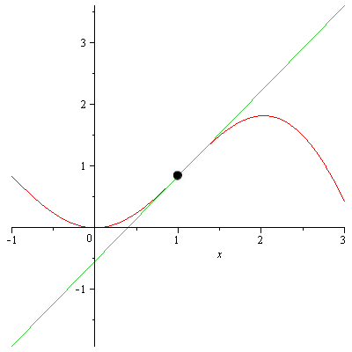

Уравнение нормали к графику функции в точке.

Рассмотрим функцию f1(x) и составим уравнение ее нормали в точке (1;f1(1))
> x0:=1; y0:=f1(1); ff1:=x->diff(f1(x),x);
> y2:=y0-1/subs(x=x0,ff1(x))*(x-x0);
и с десятичными коэффициентами
> y2:=y0-evalf(1/subs(x=x0,ff1(x)))*(x-x0);
> grafik3:=plot([f1(x),y2(x)],x=-1..3):
> grafik4:=point([[x0,y0]],symbol=solidcircle,symbolsize=20):
> display(grafik3,grafik4);
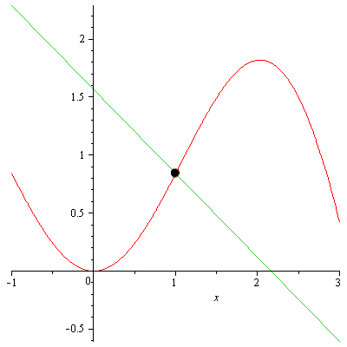

Исследование функций.

Исследуем функцию f2(x)
> f2(x);
Наклонные асимптоты.
> k:=limit(f2(x)/x,x=infinity);
b:=limit(f2(x)-k*x,x=infinity);
Уравнение асимптоты
> as:=x->k*x+b;
Экстремумы.
> fprime(x):=diff(f2(x),x);
> xextrem:=solve(fprime(x));
> yextrem:=f2(xextrem);
График производной.
> grafik1:=plot(fprime(x),x=-2..2,y=-2..2,thickness=2):
> grafik2:=point([[xextrem,0]],symbol=solidcircle,symbolsize=20,color=blue):
> display(grafik1,grafik2);
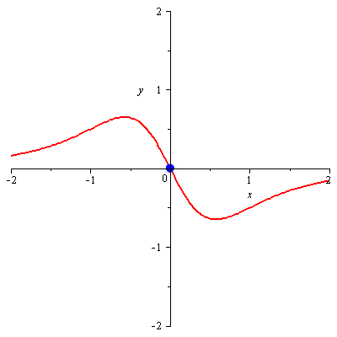
Перегибы.
> ffprime(x):=diff(f2(x),x,x);
> xperegib:=solve(ffprime(x));
> x1[1]:=xperegib[1];y1[1]:=f2(x1[1]);
> x1[2]:=xperegib[2];y1[2]:=f2(x1[2]);
График второй производной.
> grafik3:=plot(ffprime(x),x=-2..2,y=-3..1,thickness=2):
> grafik4:=point([[x1[1],0],[x1[2],0]],symbol=solidcircle,symbolsize=20,color=blue):
> display(grafik3,grafik4);
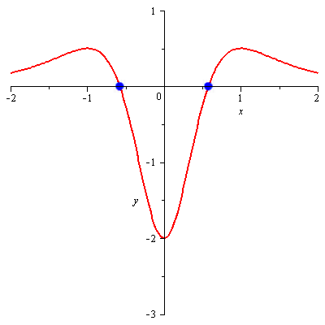
Окончательный график функции с асимптотами, экстремумами и перегибами.
> grafik1:=plot([f2(x),as(x)],x=-2..2,y=-1..3,thickness=[2,1],linestyle=[solid,dash],discont=true):
> grafik2:=point([[xextrem,yextrem]],symbol=solidcircle,symbolsize=20,color=blue):
> grafik3:=point([[x1[1],y1[1]],[x1[2],y1[2]]],symbol=solidcircle,symbolsize=20,color=green):
> display(grafik1,grafik2,grafik3);
